Перечень составных частей винтовок «Биатлон-7-3» и «Биатлон-7-4»
Номер  детали | Наименование | Обозначение | Примечание (использование для исполнений)
1  2  3  4  5  6  7  8  9  10  11  12  13  14  15  16  17  18  19  20  21  22  23  24  25  26  27  28  29  30  31  32  33  34  35  36  37  38  39  40  41  42  43  44  45  46  47  48  49  50  51  52  53  54  55  56  57  58  59  60  61  62  63  64  65  66  67  68  69  70  71  72  73  74  75  76  77  78  79  80  81  82  83  84  85  86  87 | Ствол со ствольной коробкой*  Гайка  Мушка кольцевая  Крышка  Пробка  Ось  Пружина  Тяга  Диоптр  Бленда  Прицел в сборе  Ударник*  Затвор*  Ось затвора  Штифт ударника  Фиксатор  Ось  Пружина выбрасывателя  Гнеток  Выбрасыватель  Ось задержки  Ось задержки  Защелка  Ось  Шатун  Ось  Ось рукоятки  Рукоятка  Рычаг  Пружина фиксатора  Фиксатор шатуна  Ось  Штифт  Перехватчик  Пружина перехватчика  Обойма в сборе  Магазин  Механизм спусковой  Винт рукоятки  Скоба в сборе  Защелка  Рычаг  Штифт  Переходник  Крышка  Ось  Пружина  Ось  Крюк  Винт соединительный  Затылок приклада  Прокладка  Шуруп антабки  Антабка  Шайба установочная  Шайба установочная  Планка  Винт щеки  Щека приклада  Шуруп розетки  Основание антабки  Ложа  Планка антабки  Винт соединительный  Антабка стрелкового ремня  Скоба предохранительная  Шуруп  Шуруп  Кассета для магазина  Шайба  Гайка зажима  Крюк  Винт  Винт соединительный  Затылок  Крюк  Опора  Шайба  Шайба  Втулка  Винт  Шуруп  Стойка  Щека  Накладка  Вкладыш  Винт соединительный | БИ-7-3.Сб1  ЦВТ-5.1-5-01  БИ-7-4.0-1-01  БИ-7-2.1-6  БИ-7-2.0-4  БИ-7-2.1-8  БИ-7-2.1-9  БИ-7-2.1-7  БИ-7-2.0-14-02  БИ-7-2.0-15  МСВ-5-1.Сб5-02  Anschutz 770 150  БИ-7-2.2-2  БИ-7-2.2-2-02  БИ-7-2.2-1  БИ-7-2.2-14  ЦВТ-5.2-14-02  МСВ-5-1.2-7  БИ-7-2.0-2  БИ-7-2.2-4  ЦВТ-5.2-12-01  МСВ-5-1.2-6-01  МСВ-5-1.1-12-01  МСВ-5-1.1-12-02  БИ-7-2.2-12  БИ-7-2.2-16  БИ-7-2.2-8  МСВ-1.4-7-06  БИ-7-2.2-10  БИ-7-2.2-6  БИ-7-3.2-6  БИ-7-2.2-7  БИ-7-2.2-15  БИ-7-2.2-17  МСВ-1.4-7-01  БИ-7-2.0-13  БИ-7-2.0-12  БИ-7-2.0-11  БИ-7-2.Сб3  БИ-6.Сб6  БИ-7-2.Сб4  БИ-7-2.Сб4-01  БИ-7-2.Сб4-02  БИ-7-2.Сб4-03  БИ-7-2-КО.Сб2  БИ-7-2-КО.Сб2-01  БИ-7-2-КО.Сб2-02  БИ-7-2-КО.Сб2-03  БИ-7-3.2-7  БИ-7-3.Сб2-2  БИ-7-3.2-3  БИ-7-3.2-1-01  КО-7-1.1-16  БИ-7-5.0-11  БИ-7-5.0-8  МСВ-1.4-7-05  БИ-7-5.0-10  БИ-7-5.0-9  БИ-7-2.5-5  СВ-1.3-5-02  СВ-1.3-5-01  БИ-7-2.Сб5-1  БИ-7-2.5-6  КО-8,2-1.6-3  БИ-7-3.5-2  СМ-2.7-2  СМ-2.7-2-01  БИ-7-3.6-3  ЦВТ-1.3-21А-01  БИ-7-3.6-2  БИ-7-3.8-2  ЦВ-55.3-15  БИ-6.7-2  БИ-7-3.6-1  БИ-7-3.6-1-01  БИ-7-3.8-1  БИ-7-3.8-1-01  БИ-7-4.6-1  БИ-7-4.6-1-01  БИ-7-4.8-1  БИ-7-4.8-1-01  БИ-7-3.5-3 или  БИ-7-3.6-5  БИ-7-2.0-3  БИ-7-2.Сб9  БИ-7-2.6-2  БИ-7-2-КО.3-2  1-2,5х13.06 или 3-2,5х13.06 ГОСТ1145-80  1-35х30.06 или  3-3х30.06 ГОСТ1145-80  БИ-7-2.5-2  5.01.08 кп 05  ГОСТ 6958-78  МСВ-5-1.5-16 или МСВ-5-1.5-19  БИ-7-4.Сб7-1  В.М6-6g x 11.48.05  ГОСТ 1491-80  СВ-1.3-5-02  БИ-7-4.7-7  БИ-7-4.Сб7-1-01  БИ-7-4.7-11  БИ-7-4.7-10  БИ-7-4.7-9  БИ-7-5.8-9  М6-6g х 8.33Н.45.05  ГОСТ 1477-93  4-4х16.05  ГОСТ 1145-80  БИ-7-5.Сб8-1  БИ-7-4.7-2  БИ-7-4.7-3  БИ-7-4.7-3  БИ-7-2.0-3-02 | маркировка 26  маркировка 13  для БИ-7-4.Сб0-11.  - без предохранителя  - с предохранителем  - для левши  БИ-7-3  БИ-7-4  БИ-7-3 для левши  БИ-7-4 для левши  БИ-7-3 с предохранителем  БИ-7-4 с предохранителем  БИ-7-3 с предохранителем для левши  БИ-7-4 с предохранителем для левши  БИ-7-3  БИ-7-4  БИ-7-3 и БИ-7-4:  Сб0 - Сб0-01;  Сб0-04 - Сб0-06  БИ-7-3.Сб0  БИ-7-3.Сб0-01  БИ-7-3.Сб0-04  БИ-7-3.Сб0-05  БИ-7-4.Сб0  БИ-7-4.Сб0-01  БИ-7-4.Сб0-04  БИ-7-4.Сб0-05  - без предохранителя  - с предохранителем
Примечание – Детали и сборочные единицы, отмеченные знаком «*», не подлежат заказу

СОСТАВНЫЕ ЧАСТИ ВИНТОВОК
«БИАТЛОН-7-3» и «БИАТЛОН-7-4»

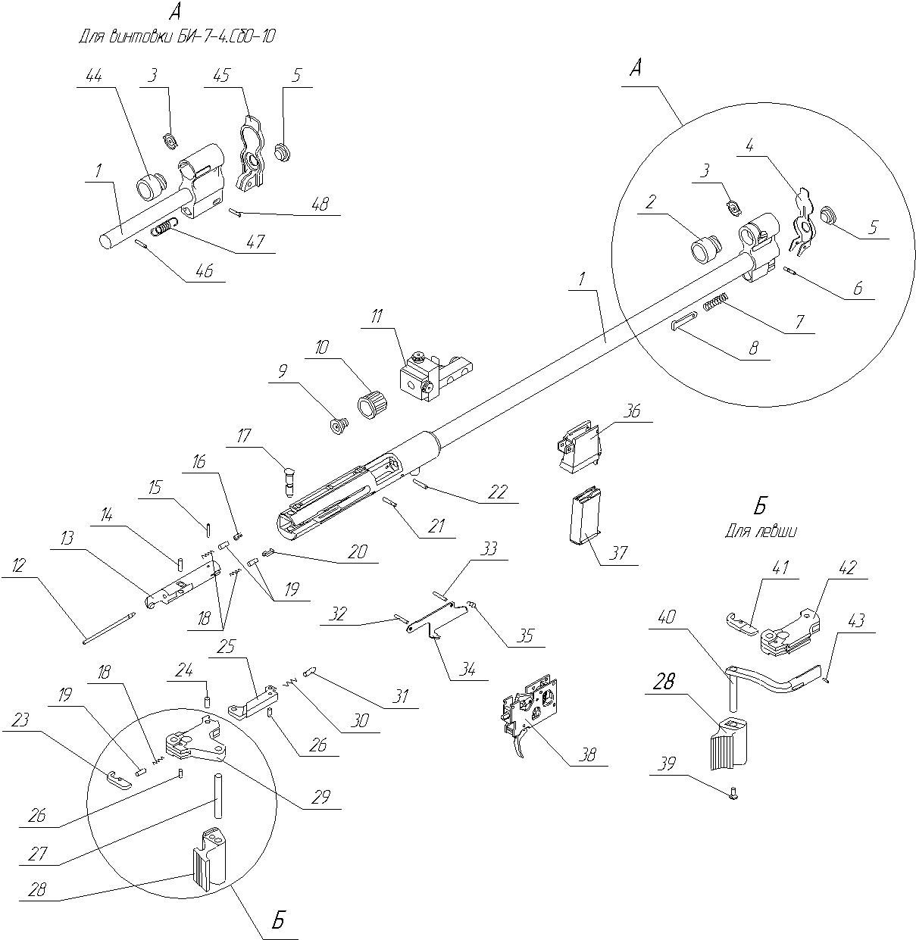

Ложа для винтовок БИ-7-3 и БИ-7-4

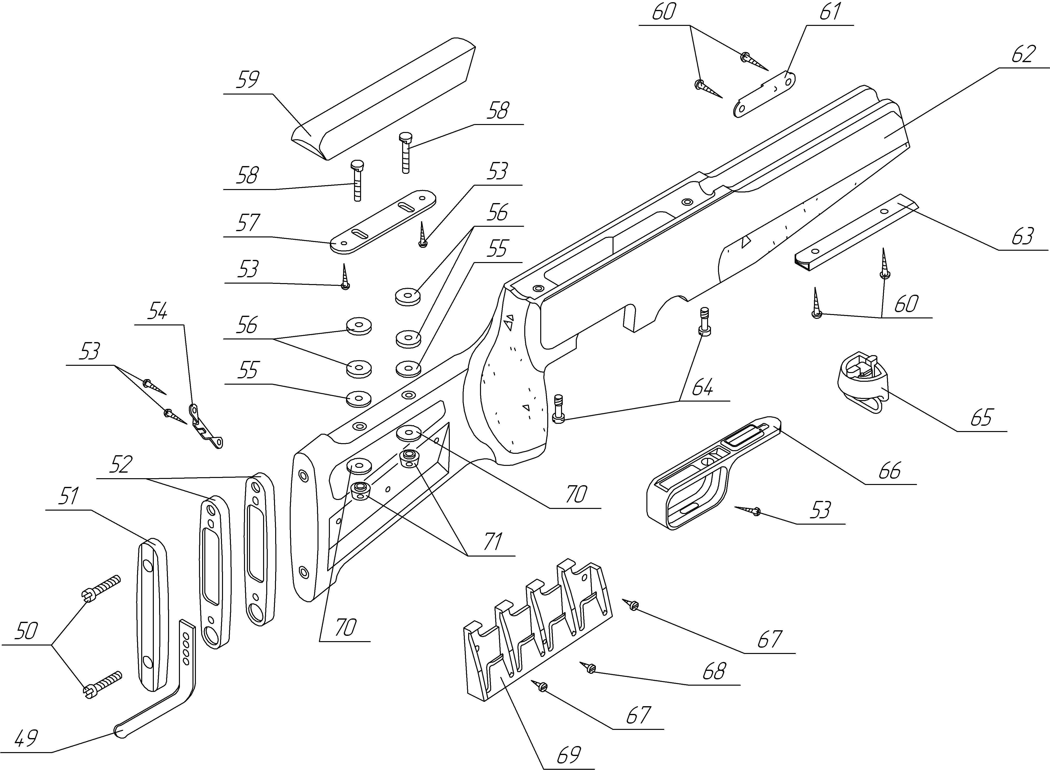

Ложа для винтовки БИ-7-4.Сб0-10



